МУНИЦИПАЛЬНОЕ АВТОНОМНОЕ ДОШКОЛЬНОЕ
ОБРАЗОВАТЕЛЬНОЕ УЧРЕЖДЕНИЕ
«ЦЕНТР РАЗВИТИЯ РЕБЕНКА «ДЕТСКИЙ САД № 5 «АКАДЕМИЯ ДЕТСТВА» ГОРОДА РУБЦОВСКА

658222, г. Рубцовск, ул. Федоренко, 5
тел. (38557) 7-18-03, 7-18-05, 7-18-07
e-mail: ds5akademiadetstva@mail.ru

ПРАКТИКУМ
«Алтайские секреты здоровья: профилактика заболеваний детей и укрепление здоровья ребёнка в условиях нашего региона»

подготовила: Вахрамеева Татьяна Александровна,
заместитель заведующего по ВМР

Рубцовск, 2025
Тема «Алтайские секреты здоровья: профилактика заболеваний детей и укрепление здоровья ребёнка в условиях нашего региона»
Цель: Формирование осознанного отношения родителей к вопросам профилактики заболеваний и укрепления здоровья детей дошкольного возраста с учётом природных и климатических особенностей Алтайского края. Целевая аудитория: Родители воспитанников детских садов
Ожидаемые результаты: По итогам мероприятия родители смогут:
- понимать влияние климата и природы Алтайского края на здоровье детей,
- применять методы оздоровления, характерные для региона,
- создавать условия для активного отдыха и занятий спортом в естественной природной среде,
- соблюдать правила питания и здорового образа жизни с опорой на местные продукты.
- Организационный этап
Добрый день, уважаемые участники! Сегодня мы поговорим о важной составляющей воспитания наших детей — профилактике болезней и укреплении здоровья с учётом специфики нашего Алтайского края. Здесь природа щедра на целебные травы, чистый воздух и уникальные климатические условия, благодаря которым мы можем сделать жизнь наших детей здоровой и активной!
- Теоретический блок («Природа лечит!»)
Цель блока: Формирование представления о влиянии природного окружения на профилактику заболеваний.
Задача: Ознакомление родителей с особенностями климата и растительного мира Алтайского края, активностью на свежем воздухе.
Методы: рассказ-визуализация, просмотр видеоролика, работа с наглядными материалами.
Ход блока:
1.Природа Алтайского края является важным ресурсом для поддержания и укрепления здоровья детей, обеспечивая благоприятные условия для их роста и развития. Климат Алтайского края характеризуется умеренностью, чистым воздухом и относительно небольшим количеством промышленных предприятий. Это способствует созданию благоприятных условий для физического развития детей, уменьшению риска аллергических реакций и респираторных заболеваний.
Почему именно Алтайский край считается уникальным регионом?
Алтайский край сочетает в себе разнообразные ландшафты — горы, равнины, степи, луга, леса и водоемы. Такое многообразие создает неповторимую экосистему, богатую флорой и фауной, уникальную даже в масштабах всей России. Богатый растительный мир. Регион славится разнообразием лекарственных растений, таких как ромашки, зверобоя, чабреца, душицы и многих других. Эти растения используются в народной медицине для укрепления иммунной системы, улучшения пищеварения и повышения общего уровня здоровья.
Какие природные факторы способствуют укреплению иммунитета?
- Чистый воздух: Несмотря на наличие промышленности, наш город окружён обширными лесостепными зонами, обеспечивающими доступ свежего воздуха. Деревья и кустарники очищают атмосферу, выделяя кислород и поглощая вредные вещества.
- Парки, скверы и небольшие леса в окрестностях города позволяют детям проводить больше времени на открытом воздухе, заниматься физическими упражнениями и играть на свежем воздухе, что укрепляет сердечно-сосудистую систему и повышает сопротивляемость инфекциям.
- Южное расположение обеспечивает достаточное количество солнечного света, необходимого для синтеза витамина D, важного элемента для нормального функционирования иммунной системы.
- Рядом расположены река Алей и небольшие водоёмы, где дети могут наслаждаться активным отдыхом и плаванием, что улучшает общее состояние здоровья и укрепляет защитные механизмы организма.
- Вблизи Рубцовска находятся места с минеральными источниками и лечебными грязями, посещение которых также оказывает позитивное влияние на иммунную систему. Все перечисленные факторы в совокупности способствуют формированию крепкого иммунитета у детей, проживающих в Рубцовске, создавая оптимальные условия для их роста и развития.
Практическое занятие №1 («Полезные прогулки»)
Цель блока: Освоение родителями практики организации прогулок с детьми на природе.
Задача: Родители освоят способы проведения активных мероприятий на свежем воздухе, включая подвижные игры, прогулки и спортивные тренировки в естественных ландшафтах региона.
Метод: Игровая практика, обсуждение опыта.
Ход блока:
Прогулки на свежем воздухе имеют огромное значение для здоровья и полноценного развития детей дошкольного возраста. Их польза заключается в следующем:
Физическое развитие:
- Укрепляют опорно-двигательную систему.
Во время ходьбы и бега развиваются мышцы, суставы становятся крепче, улучшается координация движений.
- Повышают общую выносливость.
Частые прогулки формируют привычку к регулярной физической активности, снижают риск гиподинамии.
- Способствуют правильному росту скелета: Витамин D, вырабатываемый кожей под воздействием солнечных лучей, необходим для усвоения кальция и фосфора, важных элементов для построения костной ткани.
Психоэмоциональное развитие:
- Стимулируют познавательные процессы. Наблюдая природу, взаимодействуя с животными и растениями, малыши расширяют кругозор, учатся различать цвета, формы, звуки.
- Развивают воображение и творчество: Походы на природу вдохновляют детей на творческие проявления, пробуждают интерес к рисованию, лепке, сочинению рассказов.
- Создают положительный эмоциональный фон: Общение с семьёй и сверстниками на прогулках формирует чувство защищённости, уверенности в себе, снижает уровень тревожности и стресса.
Иммунитет и здоровье:
- Укрепляют иммунную систему: Воздействие чистого воздуха, смена температурных режимов закаляют организм, повышая устойчивость к заболеваниям.
- Обеспечивают поступление кислорода: В процессе дыхания клетки получают необходимое количество кислорода, что важно для нормальной работы мозга и внутренних органов.
- Предупреждают заболевания глаз: Длительное пребывание на свежем воздухе предупреждает возникновение близорукости, уменьшает зрительную нагрузку.
Таким образом, ежедневные прогулки являются неотъемлемой частью программы воспитания и образования детей дошкольного возраста, существенно влияя на их физическое, интеллектуальное и психосоциальное развитие.
- Демонстрация простейших упражнений для утренней зарядки на улице и дыхательной гимнастики. Выполнение комплекса упражнений (Приложение 1)
Советы родителям: - Главное правило — удовольствие и радость процесса, совместная игра с ребёнком мотивирует вас обоих. - Регулярность важнее интенсивности: старайтесь повторять комплекс хотя бы трижды в неделю. - Убедитесь, что ваш ребёнок пьёт достаточно жидкости после тренировки. Этот простой комплекс утренней гимнастики подарит вам хорошее настроение и станет отличным стартом для вашего прекрасного семейного дня!
- Практическое занятие №2 («Едим вкусно и полезно!»)
- Цель блока: Привлечение внимания родителей к важности правильного питания, основанного на местных продуктах, выращиваемых и производимых в Алтайском крае.
Продукция сельского хозяйства Алтая отличается высоким качеством и экологичностью. Такие продукты, как молоко, мясо, овощи и фрукты, выращенные в экологически чистых районах, обеспечивают организм необходимыми витаминами и минералами, способствуя гармоничному развитию ребёнка.
Питание является важнейшим процессом в жизни человека, который обеспечивает необходимые условия для функционирования всех органов и систем; питание также необходимо для гармоничного развития, поддержания гомеостаза. Поэтому мысль о том, что человек есть то, что он ест, действительно справедлива. Употребляя здоровую пищу, человек может обеспечить себе гармоничный рост и развитие, с нездоровой – нарушения развития и болезни.
Распределение компонентов пищи человека на основные и неосновные (вспомогательные) достаточно условно.
Для роста и развития ребенку необходимо поступление органических и неорганических веществ, которые в результате расщепления и биосинтеза превращаются в биологические субстраты, обеспечивающие необходимый баланс энергетического и пластического материала. В результате обеспечиваются условия, необходимые для гармоничного роста и развития растущего организма, обновления клеток, органов и тканей, а также накопления энергии, необходимой для выполнения жизненно необходимых функций организма.
Пищевые вещества усваиваются организмом неодинаково.
На усвояемость компонентов пищи влияет их форма связи в продукте, наличие пищевых волокон, способ кулинарной обработки, наличие соединений, способствующих лучшей усвояемости, присутствие или отсутствие ряда витаминов, функциональное состояние организма, наличие заболеваний. Поэтому следует различать понятия «пищевая ценность» продуктов питания и «реальная пищевая ценность». Причины неодинаковой усвояемости различны. Усвояемость белка, например, может колебаться от 70 до 96 %, макроэлементов, таких как фосфор, кальций, магний — от 20 до 90%, большинства микроэлементов (железо, цинк и т.д.) — от 1 до 30 %. Также в широких пределах варьируется усвояемость жиров, углеводов и витаминов.
Для хорошего самочувствия человеку необходимо ежедневно употреблять такое количество пищи, которое бы в процессе метаболизма давало ему необходимое количество энергии, покрывающее энерготраты на выполняемую двигательную активность в течение дня, основной обмен (энергия, обеспечивающая работу органов и систем организма, находящегося в покое) и специфически динамическое действие пищи (энергия, которую расходует организм на переваривание пищи)
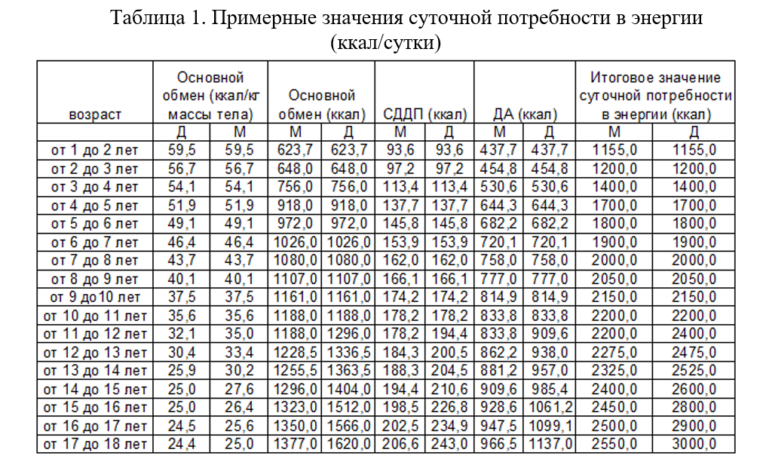

Давайте вместе с вами попробуем составить вкусное и полезное меню для наших детей на 1 день.
Работа в группах. Составление меню. С последующей презентацией и обоснованием выбора блюд.
V. Итоговая рефлексия («Что нового узнали?»)
- Домашнее задание. Родителям предлагается самостоятельно составить план прогулки-похода с ребёнком по живописному маршруту (Тропа здоровья).
Уважаемые родители предлагаю Вам дома составить совместную прогулку по тропе здоровья, которая находится на набережной Н.Ф. Петрова и оформить фотовыставку совместной прогулки.

ПРИЛОЖЕНИЕ 1
Утренняя гимнастика на свежем воздухе: Комплекс для взрослых и детей Продолжительность комплекса: около 15 минут
Подготовка перед началом:
- Оденьтесь удобно и комфортно.
- Найдите тихое место на свежем воздухе, желательно в тени деревьев или на лужайке.
- Выпейте немного чистой воды.
Основная часть:
1. Легкая разминка всего тела
- Начните с простого вращения плечами, кистями рук и стопами ног.
- Сделайте лёгкую растяжку позвоночника, наклоняясь вперёд и назад, вправо и влево.
2. Бег трусцой или быстрая ходьба
- Пробежитесь вместе с ребенком по дорожкам парка или по тропинке в течение 2-3 минут. - Если бег невозможен, быстрой ходьбой двигайтесь вперед и обратно, взявшись за руки. 3. Упражнения на дыхание
- Стоя ровно, вдохните глубоко через нос, поднимая руки вверх, задержите дыхание на пару секунд и медленно выдохните, опустив руки вниз.
- Повторите упражнение 3 раза.
4. Активизация мышц туловища
- Для взрослых:
Наклоны вперёд и вбок, держась за дерево или скамью руками.
- Для детей: Играйте в игру "собери камешки": ребенок приседает, собирая воображаемые камни и кладёт их в корзинку.
5. Укрепляем мышцы спины и пресса
- Взрослые: Планка на 30 секунд.
- Дети: Лягте на спину, согнув ноги в коленях, малыш держит ваши пальцы и пытается подтянуть колени ближе к груди.
6. Расслабляющие движения
- Примите позу кошки (ребенок повторяет движения взрослого):
- Сначала выгните спину вверх, округляя позвоночник (позиция кошки), - Затем прогибаем поясницу вниз.
7. Завершение комплекса - Спокойная прогулка с легким массажем плеч друг друга. - Глубокий вдох-выдох, улыбаясь солнцу.

